МБДОУ НГО «Детский сад №15 «Березка»

Проект на тему
«Восточные сладости»

Выполнила: Чернева Эвелина 6 лет
Группа: подготовительная «А»
Руководитель: Гусева Татьяна Николаевна.

п. Лобва
2015г.
Содержание:
Введение……………………………………………………………………3
1. Актуальность выбора темы, проблема……..…… ……………………3
2 Цель. Задачи. …………....……………………………………………….4
Основная часть.
1. Что такое «Восточные сладости»……..………………….……………5
2. История возникновения восточных сладостей..………………………5
3. Виды восточных сладостей…………………………………………….6
4. Рецепты изготовления восточных сладостей в домашних условиях..7
5. Изготовление козинака с мамой…………………………………….....9
Заключение.
1Выводы………………………………………………………………….10
Приложение.
1. Схемы для последовательного приготовления козинак.
2. Буклет с рецептами.
3. Опросник для детей подготовительной группы «А».

Введение.

Восточные сладости негой пленили -
Грильяж, козинаки, халва!
Названья томительны, неповторимы -
Хасыда, щербет, пахлава!
Вкуснейшее лакомство дарит блаженство
И я закрываю глаза!
И мудрость Востока вкушаю неспешно,
И в патоке тают слова!
Изюм и цукаты, кокос и лакрица,
Арахис, кунжут и ваниль!
Я знаю, что это мне точно не снится -
Букет апельсина, имбирь!
Восторг изумительный с привкусом сказки...
Ищите меня в облаках!
О, дивный Восток! Я в твоей давней власти –
Изюминка в нежных руках!

Здравствуйте, меня зовут Эвелина Чернева. Мне 6 лет, я хожу в подготовительную группу «А». Я, как и все дети, очень люблю играть, танцевать, качаться на качелях. У меня недавно родился братик, и я люблю играть с ним, помогаю маме за ним ухаживать. Также я люблю всякие сладости и вкусности.
Актуальность: совсем недавно наша соседка тетя Женя привезла мне с отдыха вкусную сладкую штучку. Когда я спросила у папы, что это? Он мне ответил, что это козинак. Мне стало очень интересно, а что же это такое «козинак»? Откуда это красивое слово, из чего сделан этот козинак? Мама мне рассказала, что казинак – это одна из восточных сладостей. Когда я пришла в садик и спросила у ребят, знают ли они, что такое восточные сладости и какие из них они знают и ели? Оказалось, что дети из группы тоже ничего не знают о восточных сладостях. С воспитателем Татьяной Николаевной мы провели опрос детей.
Проблема: мы, дети, очень любим чупа-чупсы, конфеты, шоколад… родители часто покупают нам их, но мы не знаем, что кроме этих сладостей в мире есть еще и восточные сладости, которые более полезны и разнообразны.
Поэтому я решила побольше узнать об этих загадочных и далеких восточных сладостях. Для этого была поставлена цель и подобраны задачи.
Цель: Ознакомление с восточными сладостями, их видами и изготовление дома вместе с мамой казинака.
Задачи:
1.Узнать, что такое восточные сладости, откуда они к нам пришли.
2. Узнать какие виды восточных сладостей бывают.
3. Найти рецепты изготовления восточных сладостей в домашних условиях.
4. Сделать дома с мамой козинак.

- Основная часть.
Восточные сладости - это сладкие блюда, которые созданы по рецептам стран Востока.
История восточных сладостей насчитывает многие столетия. Экзотические лакомства далекого Востока в течение долгого времени были неизвестны европейцам. В Европе они появились примерно в XVII - XVIII веках, их подавали в самых богатых домах как изысканные деликатесы. Восточные сладости в наиболее полном ассортименте всегда производились в Иране, Афганистане и Турции.
Восточные сладости, появившись в Европе в Средневековье, наделали много шума – их воспринимали как нечто экзотическое, деликатесное, изысканное и очень любили. Эта любовь к десертам, рецепты которых были изобретены на востоке, не утихает до сих пор, и некоторые из них сегодня можно найти в продаже уже и в наших магазинах.
Восточные сладости это смесь соков, сухофруктов, меда, специй и теста.
Причудливые формы, неповторимый вкус и огромное количество используемых ингредиентов. Восток богат на различные фрукты и сладкие ингредиенты. От того и восточные сладости такие разнообразные.
Отличает их также то, что восточные сладости можно было довольно долго хранить в теплом климате, и они от этого не портились. Сотни и тысячи лет назад создавались эти рецепты, в них мудрость древнего Востока, желание угодить вкусу того, кто захочет попробовать нежное и рассыпчатое лакомство и привкус сказки «Тысячи и одной ночи».

Восточные сладости разделяют на три большие группы:
1. Мучные изделия (всевозможные печенья и пироги на основе песочного, сдобного, слоеного или бисквитного теста) :
печенье курабье,
шакер,
пахлава,
кята,
мютаки.
К группе восточных мучных сладостей относятся изделия, изготовленные из муки с добавлением сахара, жира, орехов, сухих фруктов, пряностей и других видов сырья.
2. Изделия типа мягких конфет:
нуга,
лукум сбивной, ойла,
рахат лукум,
кос-халва, аланы, алы,
дайма-ойла,
щербет,
чуч-хела,
сливочное полено,
сливочная колбаска,
восточные сладости на фруктовой основе.
К восточным сладостям типа мягких конфет относятся изделия, изготовленные из сахара с добавлением или без добавления патоки, сбитых белков или крахмала, с применением различных видов сырья, вкусовых или ароматических веществ.
3. Кондитерские изделия типа карамели:
козинаки, грильяж;
изделия из сахара: кристаллический сахар, нишалло (сахарная «вермишель») , ногул (аморфный сахар с пряностями) .
К восточным сладостям типа карамели относятся изделия, изготовленные на основе полуфабрикатов карамельного производства с различными добавлениями, а также изделия на основе ядер орехов или ядер косточковых плодов, обсыпанных сахаром или солью.
Предлагаю вашему вниманию несколько несложных рецептов изготовления восточных сладостей в домашних условиях.
Козинаки – это любимое лакомство многих детишек. Аромат поджаренных семечек и меда не оставляет равнодушным никого. В качестве твердого наполнения в десерт можно положить грецкие, кедровые, лесные и бразильские орехи, а также кешью, миндаль, фундук и даже арахис. Кроме того, козинаки в домашних условиях можно делать на основе семечек подсолнечника, тыквы, кунжута, льна, мака и даже овсяных хлопьев. А для придания десерту интересного привкуса, в козинаки можно добавлять изюм, чернослив и цукаты.
Самым простым является традиционный грузинский рецепт этого лакомства, который включает грецкие орехи или семена подсолнечника (200г), мед (200г) и сахар (50г). Для приготовления козинак чищенные орехи обжаривают и измельчают. Мед смешивают с сахаром и растапливают в кастрюле на слабом огне. Это занимает около 15-20 минут, пока смесь станет вязкой. Затем огонь выключают и в сладкий сироп высыпают орехи. Все тщательно перемешивают и выкладывают в мелкую посуду, смазанную растительным маслом. Можно также использовать пергамент или пищевую пленку. Орехово-медовую массу нужно разровнять так, чтоб в толщину она была 1-1,5 см. Для этого можно использовать скалку или бутылку. А чтобы мед не прилипал к рукам их нужно смочить водой. Получившийся пласт можно сразу разрезать на мелкие кусочки, чтобы, когда он застынет, его было легче ломать.
Если Вы хотите, чтобы Ваш козинак получился более мягким, в медовую смесь можно добавить сливочное масло 1-2 ч. ложки.
Пастила, в отличие от грильяжа и козинак, очень мягкая и нежная. Она сохраняет свежий аромат фруктов. Для того чтобы приготовить пастилу в домашних условиях, используют яблоки или сливы. Их тщательно моют, не снимая кожуру, режут на мелкие кусочки и помещают в кастрюлю. Если фрукты кислые, можно добавить сахар. Для сладких плодов сахар не требуется. В кастрюлю с фруктами доливают воду в пропорции 1:8, чтобы вода лишь покрывала дно. Далее фрукты доводят до кипения и варят на слабом огне около 15 минут. Когда фрукты становятся мягкими, их толкут до состояния пюре и протирают через сито, чтобы отделить все кожечки. Фруктовую массу также можно перемолоть в блендере, тогда твердые кусочки также превратятся в кашицу. В нежную фруктовую массу добавляют сок лимона и различные специи по вкусу. Можно положить тертый мускатный орех, корицу, цедру лимона, кориандр и т.д. Далее у Вас есть два варианта действий.
- Вы можете выложить смесь на противень, устланный пергаментной бумагой и подсушить ее в духовке при температуре не более 60°С. Вытаскивать пастилу из духовки нужно лишь тогда, когда она полностью застынет, и не будет липнуть к рукам.
- Вы можете выварить фруктовую смесь в кастрюле на слабом огне в течение полутора часов. И лишь потом вылить ее в форму, устланную пищевой пленкой, и сразу убрать в холодильник.
Пастила в домашних условиях застывает сутки. И дальше ее можно кушать. Чтобы она лучше хранилась, ее желательно нарезать кусочками и переложить в стеклянную посуду.
Рахат лукум: из стакана и сахара и стакана воды нужно сварить сироп, добавить стакан кукурузного крахмала, лимонную кислоту, ванилин и варить до состояния густого киселя. Затем эту массу выложить в форму, застеленную пергаментной бумагой, и через несколько часов массу разрезать и обвалять в сахарной пудре.
Пахлава: развести в 80 мл. воды дрожжи (чайную ложку), всыпать 500 грамм муки, вымесить тесто, дать постоять. В это время перемешать орехи (миндаль или грецкие) с сахаром и щепоткой кардамона, все это измельчить в миксере.
Тесто разделить на 20 кусочков, каждый раскатать. Один кусочек положить на противень, смазать маслом, затем еще один слой теста, а затем – ореховая начинка. Сверху покрыть ее двумя слоями теста. Испечь пахлаву, а потом залить ее медом или маслом – кому что больше нравится. Оставить на время для пропитки – и подавать.
Я предложила маме попробовать приготовить козинак самим дома. Для этого мы с ней подобрали нужный нам рецепт. Сходили в магазин и закупили необходимые продукты. В группе детского сада с детьми и воспитателем Татьяной Николаевной посмотрели фильм по изготовлению козинака. С Татьяной Николаевной подобрали и составили схемы для последовательного приготовления козинака.
Вечером, когда мама забрала меня из детского сада, мы с ней стали готовить козинак. Достали схемы и продукты. У мамы на кухне есть специальный мерный стаканчик, поэтому отмерить необходимое количество ингредиентов не составило труда. Все действия мы выполняли строго по схеме, поэтому у нас все получилось.
Готовый козинак я принесла в садик, с ребятами и воспитателем мы решили провести эксперимент: сравнили магазинный козинак и козинак, который мы приготовили дома с мамой. Результаты меня очень порадовали, так как детям больше понравился домашний козинак. И это не удивительно, ведь мы соблюдали все правила при приготовлении и готовили его с любовью.
- Заключение.
Вывод: восточные сладости это не только очень вкусно, но еще и достаточно полезно. Ведь все восточные сладости делаются с использованием орехов, семечек, изюма, чернослива, кураги, яблок, слив и меда. Если Вы будете кушать эти лакомства не слишком часто и маленькими порциями, они принесут Вам истинное удовольствие. Поэтому я рекомендую Вам готовить сладости в небольших количествах и угощать им всех друзей, чтобы каждому доставалось понемногу. И тогда Вы сделаете всех Ваших близких счастливыми, да еще и здоровыми.
Я очень рада сегодня угостить вас нашим козинаком, а также вручить вам буклеты с рецептами. Теперь и Вы сможете сами дома приготовить эти вкусные и загадочные лакомства.

Схемы для последовательного приготовления Козинака:
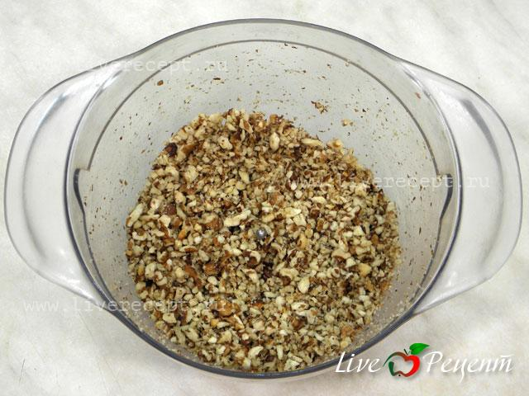
Шаг - 1
Чтобы приготовить козинаки по- домашнему, семена подсолнечника немного обжариваем на сухой сковороде, пересыпаем в тарелку и пока убираем. Подготовим заранее форму. Застилаем ее пергаментной бумагой и смазываем сливочным или растительным маслом.
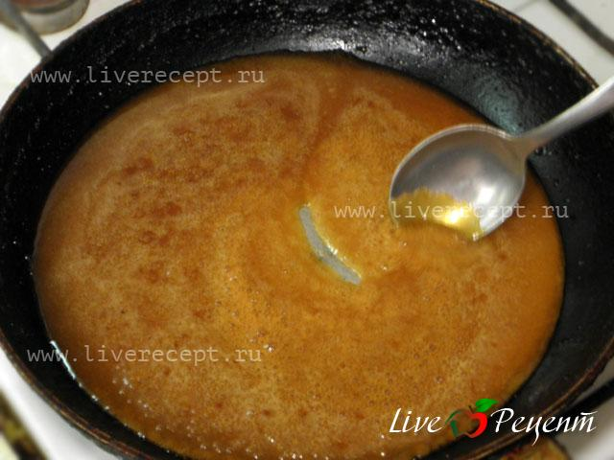
Шаг - 2
Затем на сковороду выливаем мед и высыпаем сахар варим карамель. Постоянно помешиваем при варке. Карамель должна быть коричневого цвета, не сильно темной.
Главное не передержать карамель, а то будет сильно горчить.

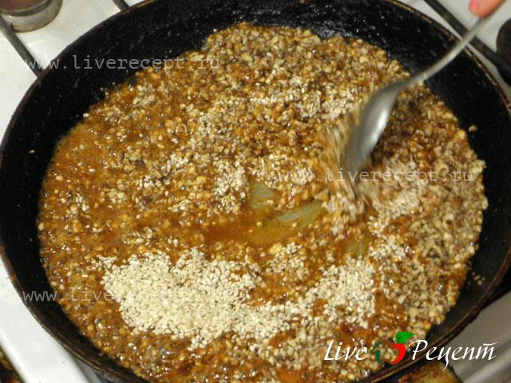
Шаг - 3
Добавляем в карамель семечки и перемешиваем.

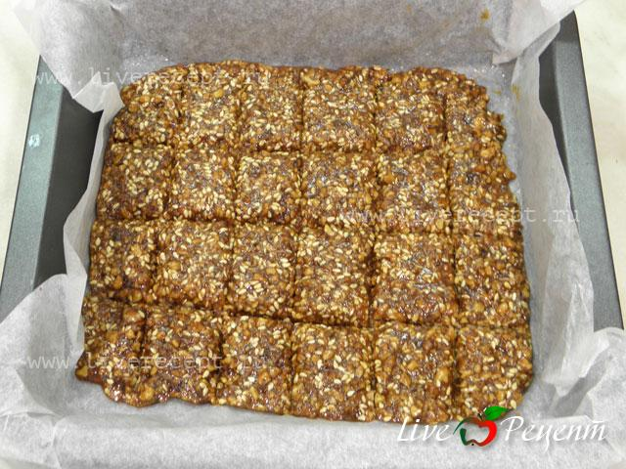
Шаг - 4
Выкладываем карамельную смесь в подготовленную форму и распределяем ровным слоем скалкой, смоченной в воде, чтобы масса не прилипала. Далее режим наш козинак на небольшие кусочки, делаем это достаточно быстро, чтобы козинак не застыл, иначе он будет ломаться.
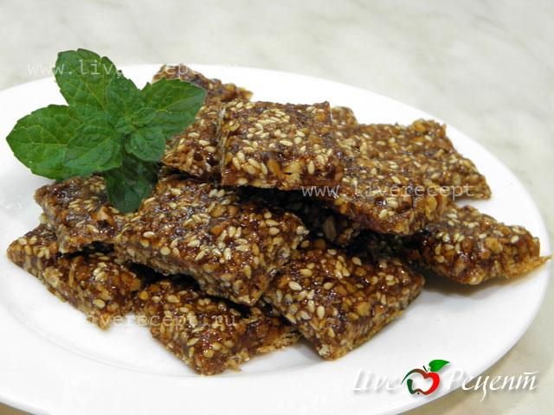
Шаг - 5
Козинаки по- домашнему готовы!

